Обоснование начальной (максимальной) цены Контракта

на выполнение работ по ремонту электрических щитов управления
санитарно-техническим оборудованием и приведению их в рабочее нормативное состояние на объектах ФГБОУ ВО «РОСБИОТЕХ»
Основные характеристики объекта закупки | В соответствии с описанием объекта закупки
Используемый метод определения Н(М)ЦК с обоснованием: | Метод сопоставимых рыночных цен (анализа рынка)
Расчет Н(М)ЦК | Начальная (максимальная) цена контракта составляет 520 749 (Пятьсот двадцать тысяч семьсот сорок девять) рублей 91 копейка, включая НДС (Приложение № 1).

Приложение № 1
к обоснованию начальной (максимальной) цены контракта

Расчет начальной (максимальной) цены контракта
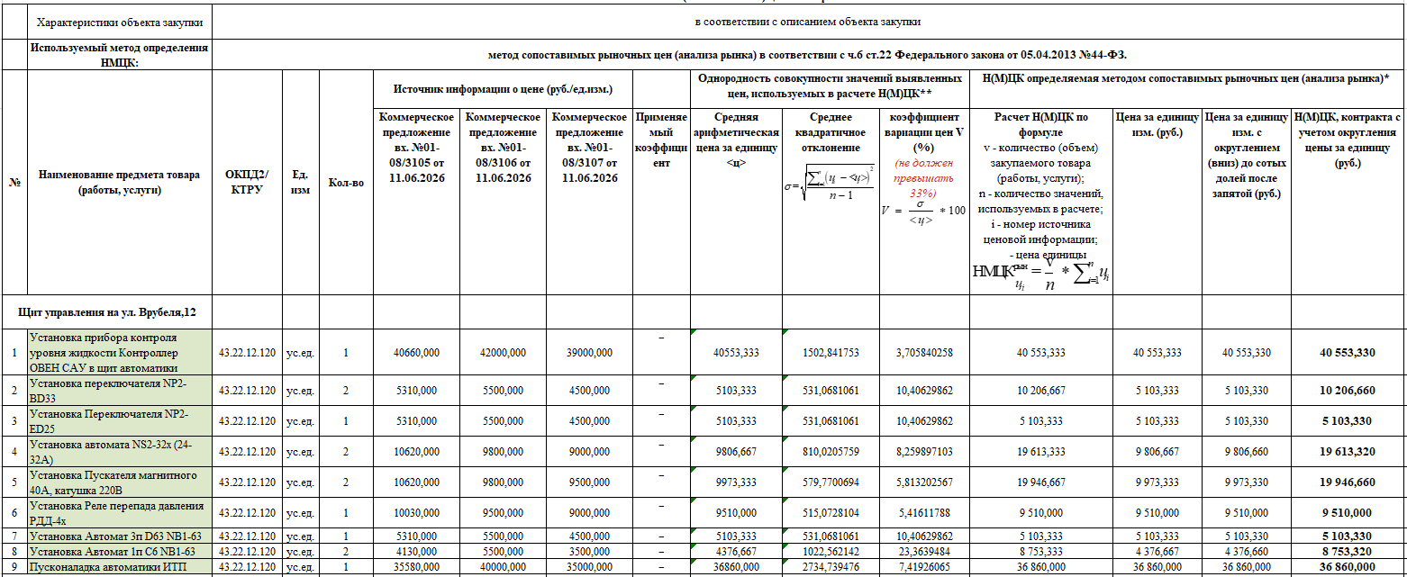
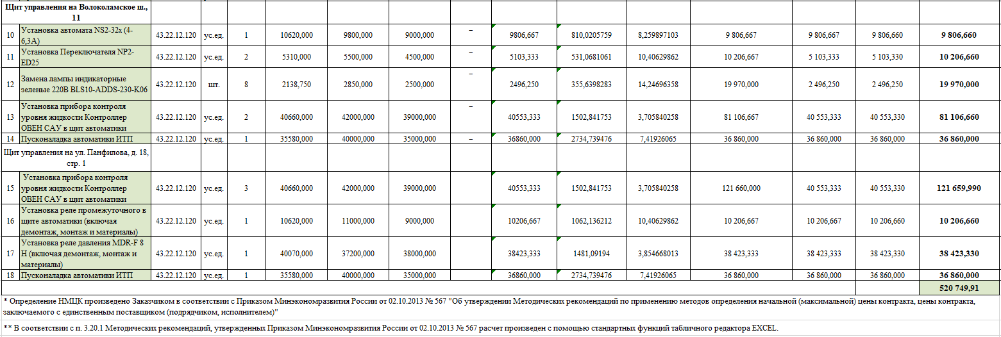

17.07.2026
По результатам проведенного анализа рынка и расчетов начальная (максимальная) цена контракта составила: 520 749 (Пятьсот двадцать тысяч семьсот сорок девять) рублей 91 копейка, включая НДС

